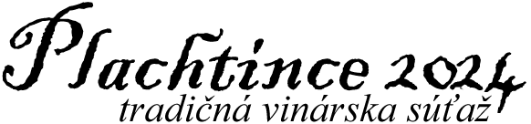

Prihláška do súťaže vín
( prosíme doplniť a opraviť údaje )

Vystavovateľ: ....................................................................................

Ulica, č.: ....................................................................................

PSČ, obec: ....................................................................................

Kontaktná osoba: ....................................................................................

Telefón: ....................................................................................

E-mail: : ....................................................................................

* I – vína biele suché, II – vína biele ostatné polosuché a polosladké, III – vína ružové, IV – vína červené suché,
V – vína červené polosuché polosladké, VI – vína biele sladké, zv. cukor nad 45g/l bez rozdielu farby hrozna

Vzorky súťažných vín spolu s prihláškou a analytickým rozborom vzoriek (nie je nutnou podmienkou prihlášky) prosíme doručiť najneskôr do 01.02.2024, 12:00 hod. na adresu:

Obec Dolné Plachtince
obec@dolneplachtince.sk
obecný úrad
991 24 Dolné Plachtince 95

Účastnícky poplatok za prihlásenú vzorku je: 3,- Eur.
Poplatok je potrebné uhradiť pri dodaní vzoriek do pokladne obce.

Preberanie vzoriek zabezpečuje: Jozef Turčáni, mobil: 0917 963 947
Kontaktná osoba ohľadom súťaže: Cyril Bartók, tel.: 047/48 30 093

Prihlášku môžete vyplniť aj on-line na internetovej adrese: www.dolneplachtince.sk/formular

Miesto a dátum : Podpis prihlasujúceho:

